TAREA 1er GRADO “B”

1. COMPLETÁ LA FICHA

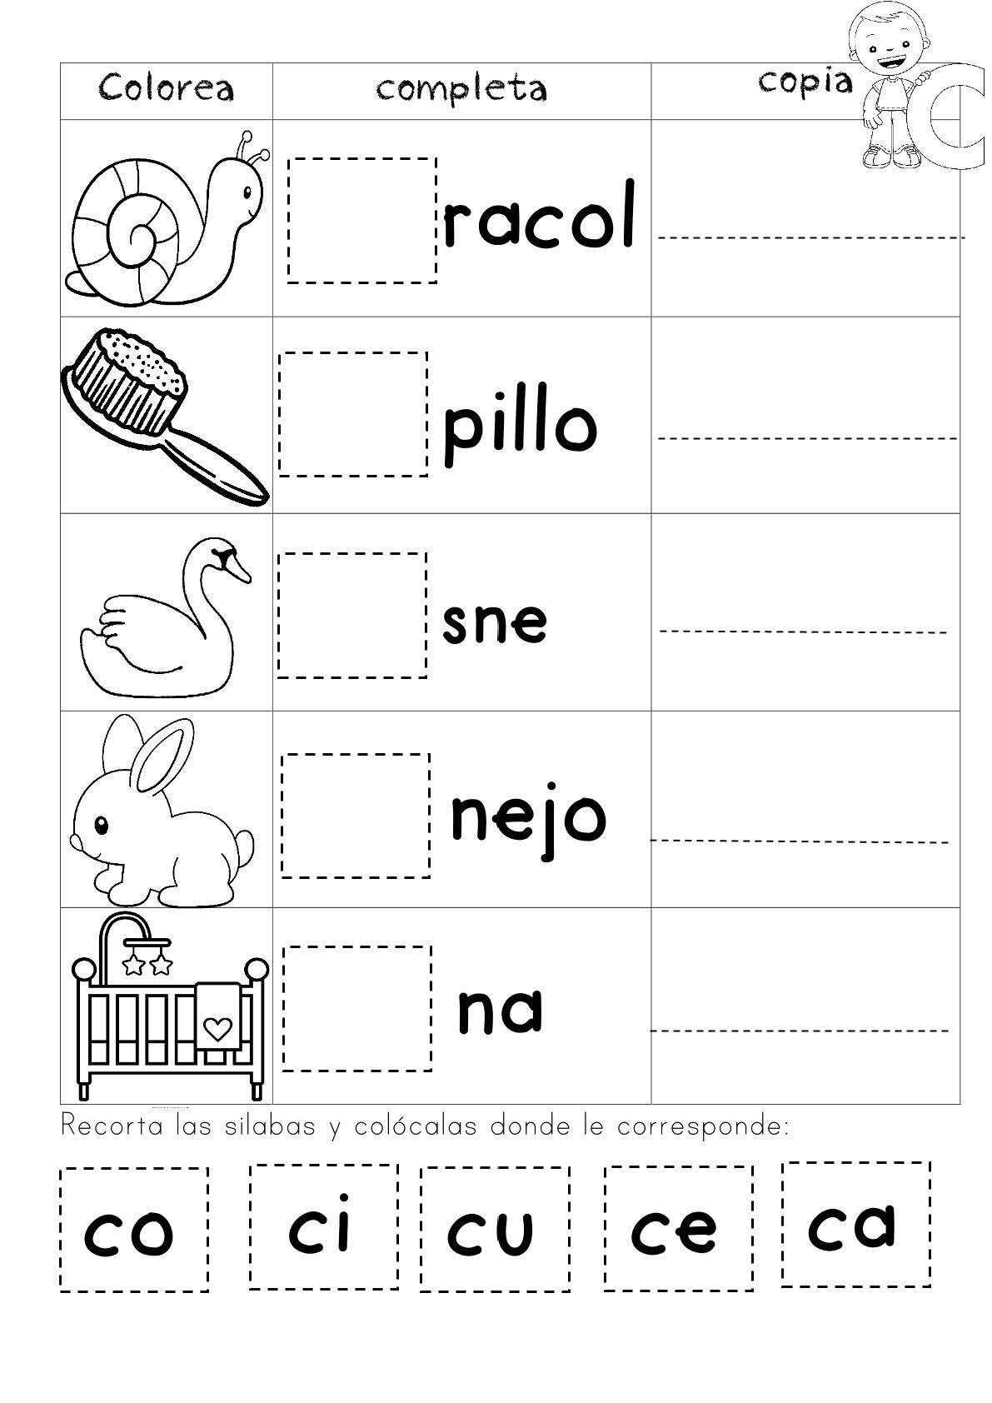

2. FAMILIAS LEER ESTOS PROBLEMITAS A LOS NIÑOS PARA QUE RESUELVAN

* TENGO 8 LÁPICES ROJOS Y 7 LÁPICES VERDES. ¿CUÁNTOS LÁPICES TENGO EN TOTAL?

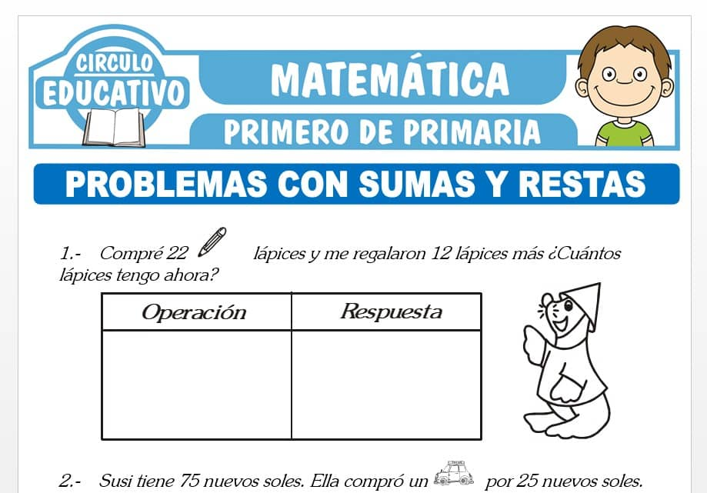

* YO TENGO 5 MUÑECAS Y MI MAMÁ ME COMPRÓ 3 MÁS. ¿CUÁNTAS MUÑECAS TENGO AHORA?



3. DICTAR ESTAS PALABRAS A LOS NIÑOS

HUESO-HAMACA-CASA-CEPILLO-QUESO-SAQUITO-ARCO

4. RECORTAR PEGAR 1 ANIMAL VERTEBRADO Y UN ANIMAL INVERTEBRADO.

5. RECORTAR Y COMPLETAR LAS FICHAS 23 Y 24.

6. RECORTÁ Y PEGA (O BIEN DIBUJÁ) 1 ANIMAL ACUÁTICO Y UN ANIMAL AÉREO. ESCRIBÍ SOLITO/A SU NOMBRE